**Федеральное государственное автономное образовательное учреждение высшего образования «Санкт-Петербургский политехнический университет Петра Великого»**

**Институт компьютерных наук и технологий**

**Кафедра «Фундаментальная информатика и информационные технологии»**

## ОТЧЕТ ПО ПРОЕКТУ

Создание простейшей модели в программе моделирования

по дисциплине «Введение в профессиональную деятельность»

Выполнили студенты гр. 3530202/90002

А.М. Потапова

К.В. Погребняк

Руководитель

профессор Ю.Б. Сениченков

Санкт-Петербург

2019

Оглавление

Введение. 3

1. Условие задачи 4

2. Решение задачи 4

ВСТАВЬ СЮДА УСЛОВИЯ ПОПАДАНИЯ И ОПИШИ ИХ ПОКРАСИВШЕ)) 4

3. Моделирование. Описание движения объекта 4

4. Создание карты перехода 6

5. Создание 2D анимации 7

6. Создание 3D анимации 8

Список использованных источников информации. 8

# Введение.

**Моделирование** – это исследование различных объектов познания или процессов путем построения и изучения их моделей, с целью объяснения различных возникающих явлений, связанных с этим объектом или процессом, а также для предсказания явлений, интересующих исследователя.

**Модель** – это система, исследование которой служит средством для получения информации о некотором реальном процессе, устройстве или концепции. Модель есть абстрактное представление реальности в какой-либо форме (например, в математической, физической, символической, графической или дескриптивной), предназначенное для представления определенных аспектов этой реальности и позволяющее получить ответы на изучаемые вопросы.

Проще говоря, процесс моделирования является неотъемлемой частью нашей жизни, позволяющий проводить различные эксперименты с объектом или процессом не в реальной жизни, а с его так называемой моделью, обладающей тем же набором свойств, что и ее реальный прототип, и, тем самым, изучить непосредственно свойства уже реального объекта или процесса, не причиняя ему какой-либо вред (ведь далеко не все заканчиваются грандиозным успехом, некоторые могут привести к довольно плачевным последствиям).

Таким образом, чуть дальше мы с вами тоже попытаемся смоделировать одну из самых простейших физических ситуаций (на основе задачки из школьной физики) и, тем самым, проверить правильность наших письменных расчетов и рассуждений, приведенных для этой задачки, и убедиться в преимуществах нашей виртуальной модели и процесса моделирования в целом.

Стоит отметить то, что все дальнейшие действия будут проводиться в специализированной программе, предназначенной для математического моделирования **Rand Model Designer** (официальный сайт программы: [**http://www.mvstudium.com/**)](http://www.mvstudium.com/).

# Условие задачи

Игрок, рост которого **h = 1,90 м**, расположен на расстоянии **L** от баскетбольного кольца диаметром **basket_diam = 0,35 м**, шириной **side_size = 0,05 м** и высотой **H = 3,05 м**. С какой минимальной скоростью и углом игроку необходимо совершить бросок, чтобы мяч оказался в корзине?

Замечания:

* Пользователю даётся 3 попытки, чтобы попасть мячиком в кольцо.
* Истратив все 3 попытки, он проигрывает.
* Если же в одной из попыток игроку удаётся попасть в кольцо, он выигрывает.

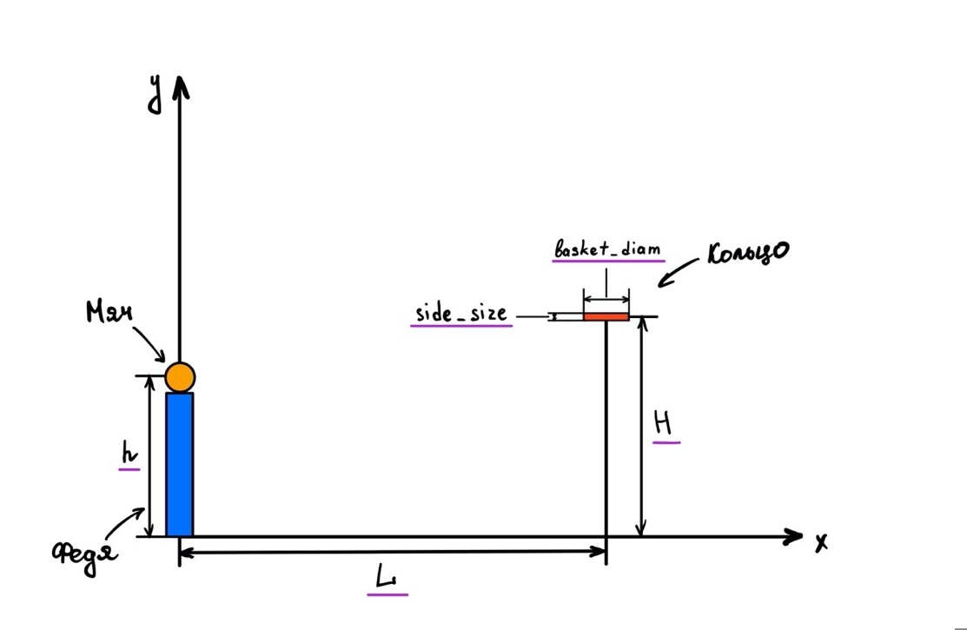

# Решение задачи

# ВСТАВЬ СЮДА УСЛОВИЯ ПОПАДАНИЯ И ОПИШИ ИХ ПОКРАСИВШЕ))

# Моделирование. Описание движения объекта

После обсуждения вариантов решения задачи, приступим непосредственно к созданию модели нашего процесса, описывающего движение шайбы.

В программе Rand Model Designer создадим новый проект.

Переменные, которые мы будем использовать:

**Константы:**

|  |  |  |  |  |
| --- | --- | --- | --- | --- |
| ***№*** | ***Идентификатор*** | ***Тип*** | ***Значение*** | ***Комментарий*** |
| 1 | g | double | 9.81 | Ускорение свободного падения |
| 2 | basket_diam | double | 0.5 | Диаметр кольца |
| 3 | h | double | 1.9 | Рост баскетболиста |
| 4 | H | double | 3.05 | Высота кольца |
| 5 | L | double | 7 | Расстояние от игрока до кольца |
| 6 | sidesize | double | 0.06 | Ширина кольца |

**Переменные:**

|  |  |  |  |  |
| --- | --- | --- | --- | --- |
| ***№*** | ***Идентификатор*** | ***Тип*** | ***Значение*** | ***Комментарий*** |
| 1 | a | double | 0 | Угол броска |
| 2 | button | boolean | false | Кнопка |
| 3 | count | integer | 1 | Счетчик |
| 4 | message | string | “” | Сообщение |
| 5 | Vo | double | 0 | Начальная скорость |
| 6 | x | double | 0 | Координата x |
| 7 | y | double | h | Координата y |

В непрерывный локальный класс Деятельность_в_S1, который будет описывать движение шайбы от левой стены до правой, запишем уравнения:

x = Vo * cos( a * pi / 180 ) * time;

y = Vo * sin( a * pi / 180 ) * time – ( g * timeˆ2 / 2 ) + h;

# Создание карты перехода

В карте поведения опишем происходящие в нашей программе действия и условия перехода к ним.

В состоянии S1 будем выполнять Деятельность_в_S1

**Условия и действия для переходов**

Переход от S2 к S1:

Условие перехода:

button = true;

Действие для перехода:

x = Vo * cos( a * pi / 180 ) * time;

y = Vo * sin( a * pi / 180 ) * time – ( g * timeˆ2 / 2 ) + h;

Переход от S1 к S4:

Условие перехода:

( | X – L | <= basket_diam / 2 ) and (| y – H | <= sidesize / 2 )

Переход от S4 к конечному состоянию:

Действие для перехода: message = “ You win! ”;

Переход от S1 к S3:

Условие перехода:

y <= 0 and x > 0;

Переход от S3 к конечному состоянию:

Действие для перехода: message = “ You lose! ”;

Переход от S1 до S2:

Условие перехода:

count < 3;

count = count + 1;

x = 0;

y = 0;

button = false;

Таким образом, получаем карту поведения:

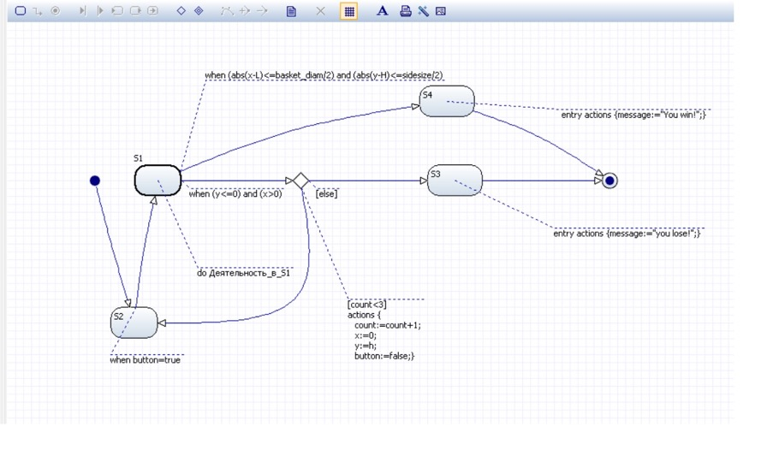

# Создание 2D анимации

С помощью ползунка на горизонтальной шкале будем задавать параметр a и Vo с помощью которых будем рассчитывать траекторию движения мяча. Также добавили кнопку Бросок, при нажатии которой Бросок будет присваиваться значение true, и цифровой индикатор, который будет отвечать за вывод номера попытки броска. Таким образом, получили:

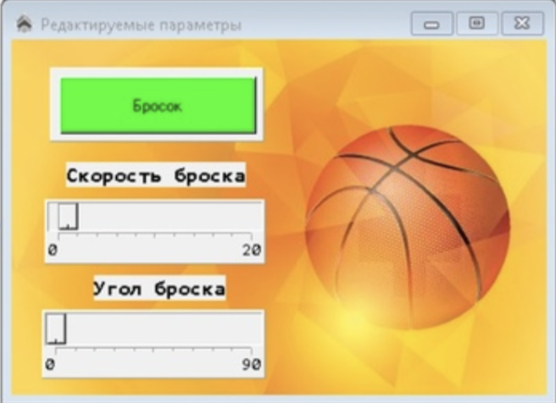 СЮДА ВСТАВЬ ПОПЫТКИ

# Создание 3D анимации

# Список использованных источников информации.

1. [**https://ru.wikipedia.org/wiki/**](https://ru.wikipedia.org/wiki/) - определения «моделирование» и «модель».
2. [**http://mvstudium.com/**](http://mvstudium.com/) - официальный сайт программы Rand Model Designer.